0942-06/1
18. Az iparban leggyakoribb nemoldható kötés a hegesztés. Szakmával nem rendelkező munkásokat kell megtanítania a hegesztés alapjaira. A feladatot azzal kezdi, hogy vázlatrajzokkal és magyarázó szöveggel ismerteti a munkásokkal a nemoldható kötések közül a hegesztett alkatrészek műszaki rajzára vonatkozó általános szabályokat. Készítsen vázlatot a feladathoz! Felkészülése és felelete során használja az alábbi információkat
A kötőelemek, kötések feladata más gépelemek, gépegységek merev összeerősítése, hogy a környezetből ható erőkkel és nyomatékokkal szemben biztosítsák a gép megfelelő működését.
Megkülönböztetünk :
- oldható (pl. : csavarkötés, csapszeg, tengelykötések: zsugorkötés, kúpos kötés, retesz, ék, bordás tengely, fogas tengelykötések, poligontengely kötés)
- és nem oldható kötéseket (pl.: Szegecs, hegesztett kötés, gázhegesztés, villamos ívhegesztés, villamos ellenállás hegesztés, forrasztás, ragasztás)
A nem oldható kötések csak roncsolással szüntethetők meg.
Hegesztés
A hegesztés különálló szerkezeti elemként készült fém alkatrészek oldhatatlan kötéssel készülő összeerősítésére szolgáló művelet. Hegesztéskor a fémes alkatrészek összekötésére belső erőket, a fémek atomjait és molekuláit összetartó erőket használnak fel. Ezt a kötésmódot kohéziós kötésnek is nevezik. Hegesztéskor a kohéziós kapcsolatot többnyire úgy hozzák létre, hogy a hegesztés helyén az alkatrészek anyagát vékony rétegben megolvasztják és így kötik össze őket, vagy pedig az alapanyaghoz hasonló kémiai összetételű töltőanyag: hozaganyag beolvasztásával kapcsolják össze az alapanyagokat.
- A hegesztésnek nagyon sok változatát különböztetjük meg.
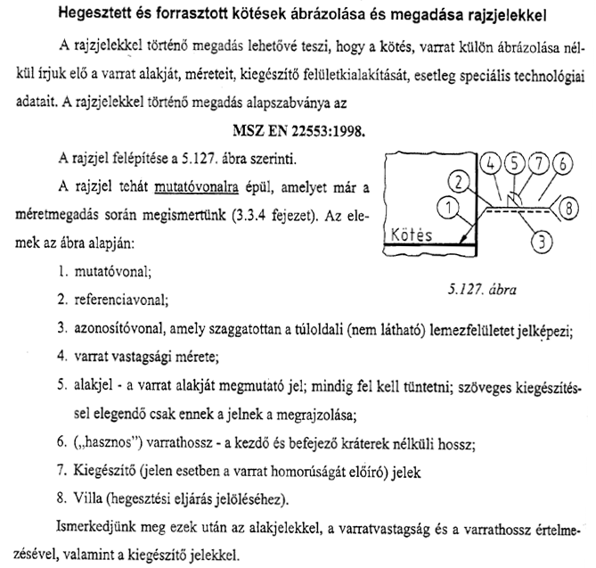
- Ábrázolásukkor általában a hegesztési varrat típusát vesszük alapul de megadhatjuk pontos típusát is rajzjellel.

- Hegesztési varratok megadása a rajzokon, alakjelek:
- 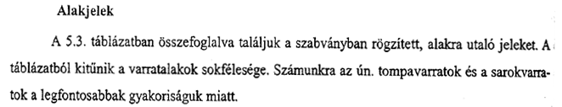
- 5.3 as ábra ->
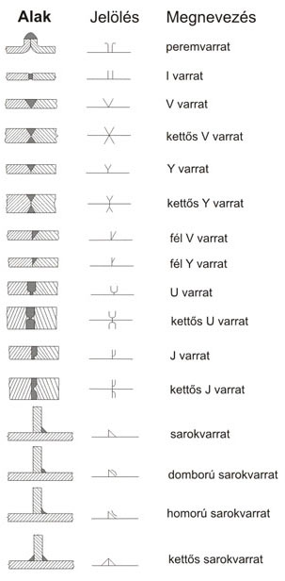
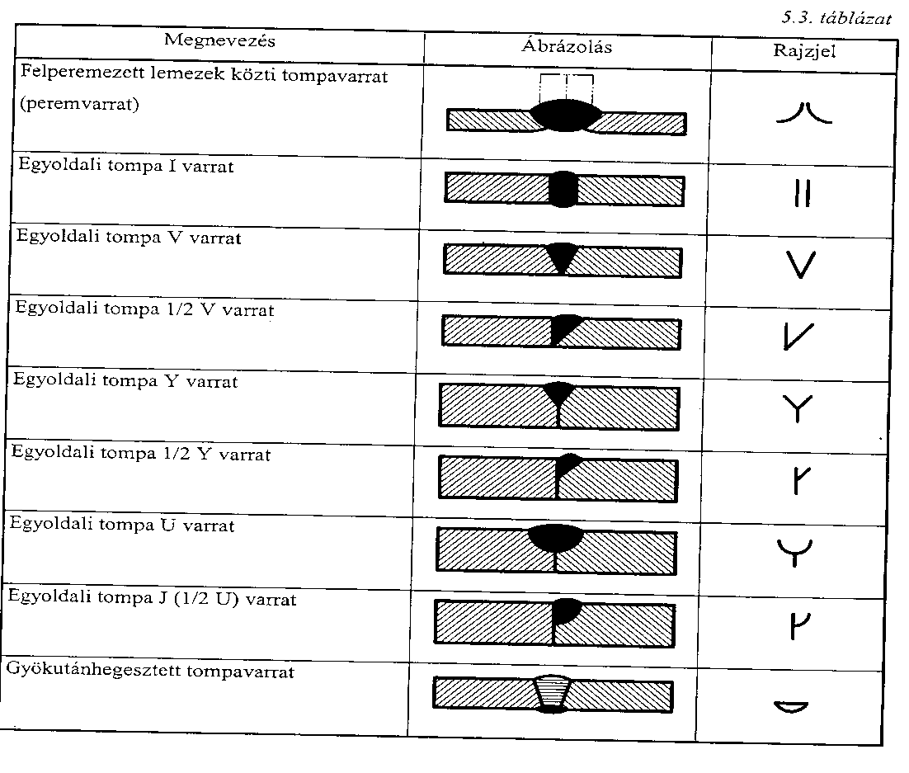
- Különböző hegesztési varratok és rajzi jelölései

a, kettős varrat b, V varrat

Hegesztési varratok ábrázolása rajzjelekkel:
A hegesztett alkatrészeket a műszaki rajzra vonatkozó általános szabályok szerint kell ábrázolni. A rajtuk lévő hegesztési varratokat ábrázoljuk/ábrázolhatjuk: a géprajz általános előírásai szerint, de kissé egyszerűsítve, vagy jelképesen, szabványosan (szabványos rajzjelekkel).
A varratokat nem tudjuk a valóságos alakjuknak megfelelően ábrázolni, ezért egyszerűsítve - elméleti alakúra - rajzoljuk azokat.
A varratok hossziránya merőleges nézetben vastag, folytonos vonallal ábrázoljuk, metszetben pedig a szelvényét befeketítjük. Hosszirányú nézetén a varratot vékonyíves szabadkézi vonalakkal jelöljük. Amennyiben szükséges, lehetőség van a varrat beolvadási övezetének, vagy készítési sorrendjének valósághű ábrázolására is.
A gyakori hegesztési varratokat egyszerűsítetten (jelképekkel), az MSZ EN 22553 szabványbanmegadott rajzjelekkel c élszerű ábrázolni.
Ilyenkor a varratokat nem rajzoljuk ki, hanem a rajzjel tartalmazza a varrat fajtáját, méreteit stb. . A rajzjelekkel való ábrázolás alapjelekből áll, amelyeket ki lehet bővíteni kiegészítő jelekkel, méreteket megadó jellel és kiegészítő utasításokkal.
Hegesztési varratok alap és kiegészítő jelei:
A különféle hegesztéseket olyan alapjel jelöli, amely általában hasonló a hegesztési varrat keresztmetszetének (szelvényének) alakjához.
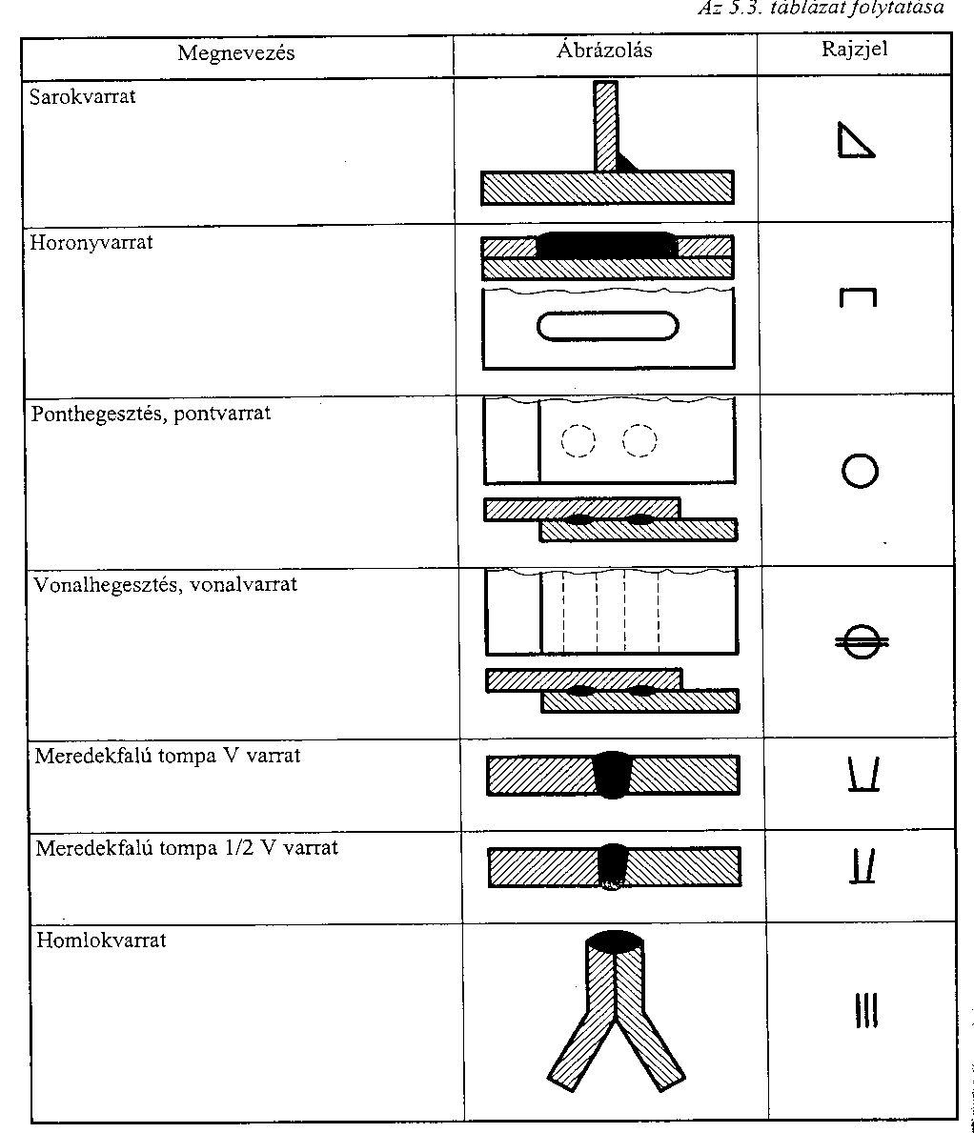
A rajzjel az alkalmazott hegesztési eljárást nem mutatja meg.

A hegesztési varratok típusai:

Felperemezett lemezek közötti tompavarrat(peremvarrat)
Egyoldali I varrat
Egyoldali tompa V varrat V
Egyoldali tompa ½ V varrat
Egyoldali tompa Y varrat Y
Egyoldali tompa ½ Y varrat
Egyoldali tompa U varrat
Egyoldali tompa J(1/2 U) varrat
Gyökérután hegesztett tompavarrat
Hátoldali varrat
Sarokvarrat
Horonyvarrat
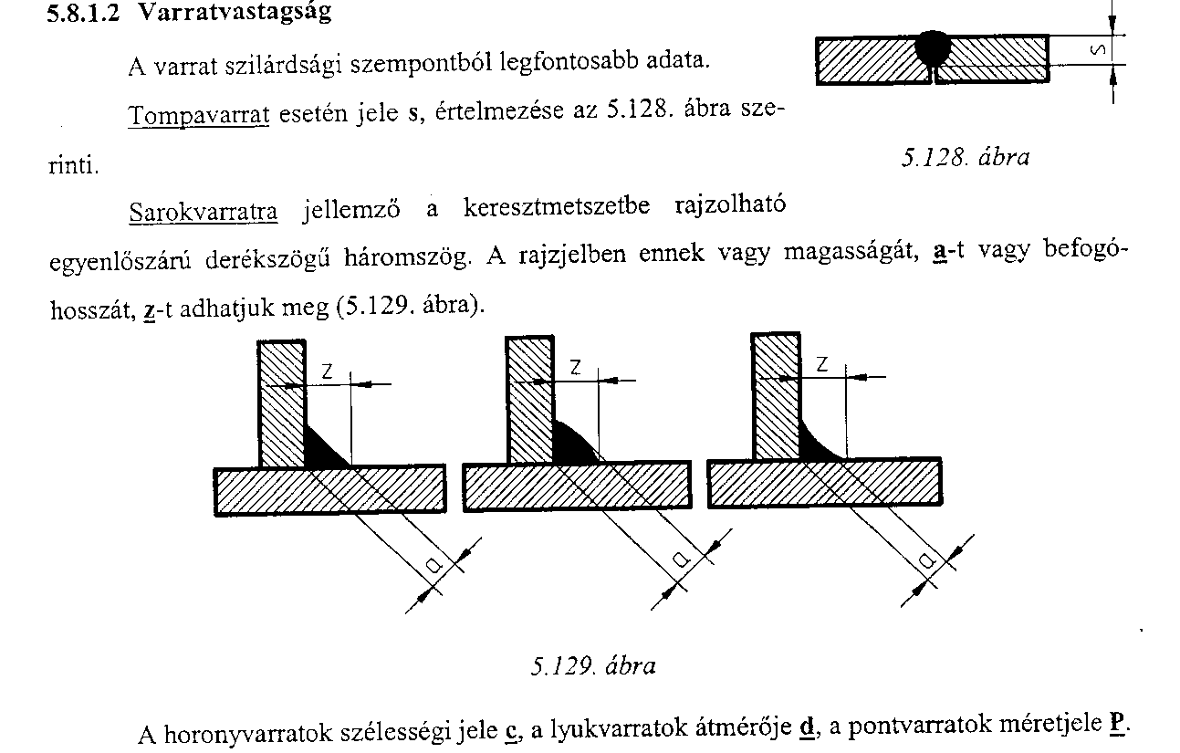
Ponthegesztés, pontvarrat
Vonalhegesztés, vonalvarrat
Meredekfalú tompa V varrat
Meredekfalú tompa ½ V varrat
Homlok varrat
Felrakóhegesztés
Varrat a felületen
Ferde varrat
Hajtogatott varrat

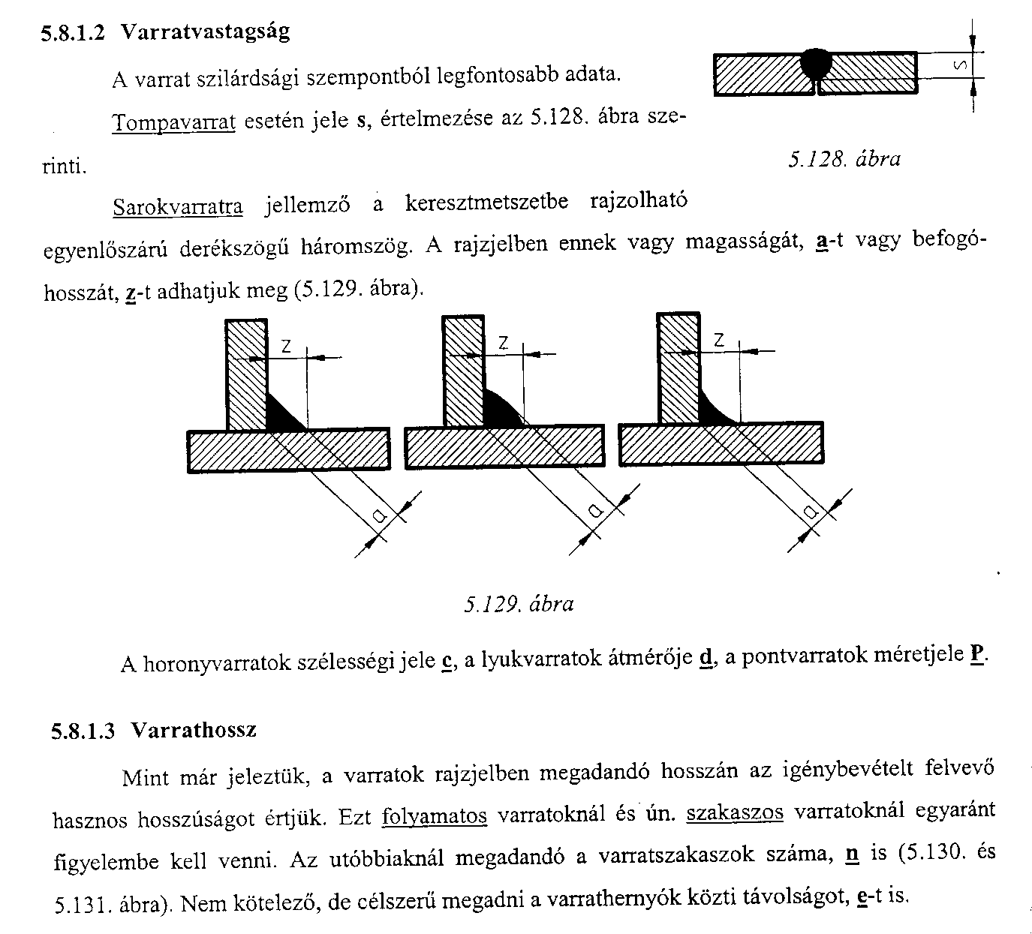

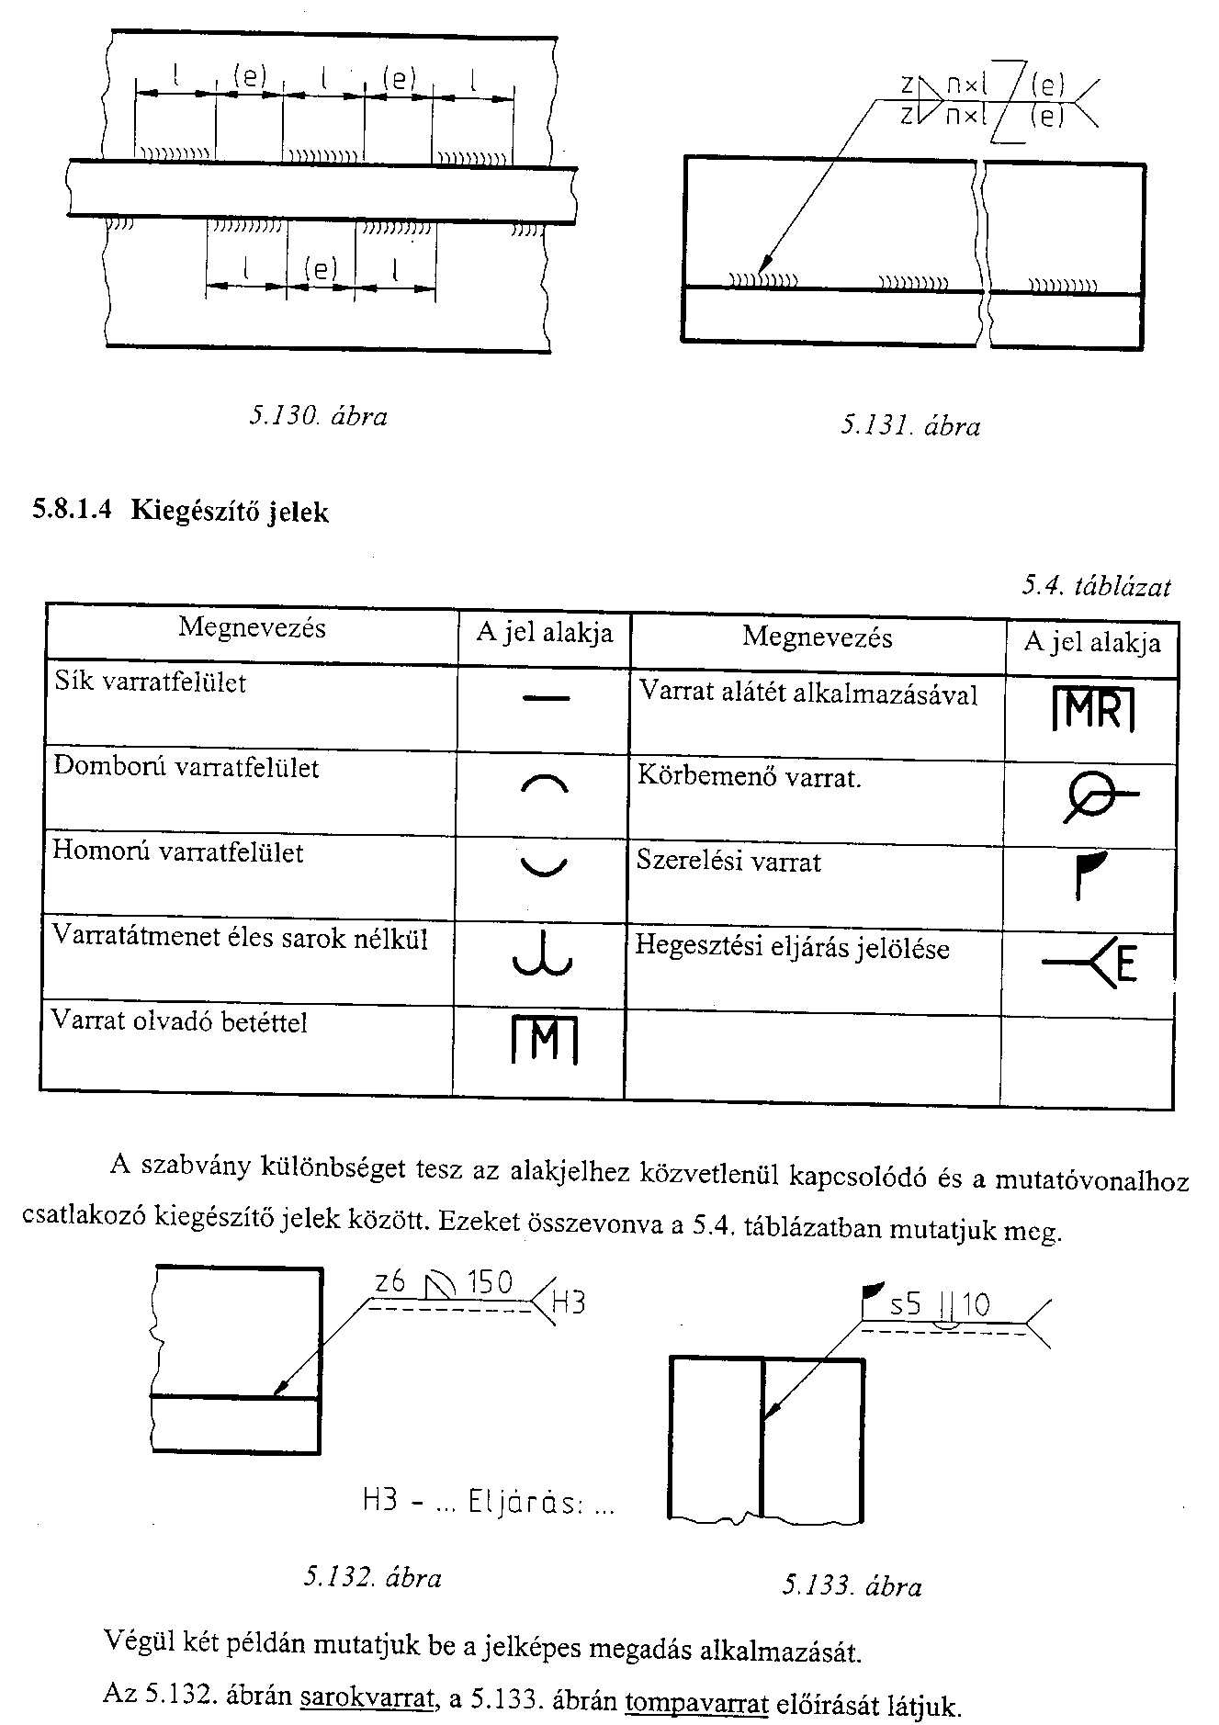

A hegesztési helyzetek számjelei:

1 | Minden helyzet
2 | Minden helyzet, a leszállóvarrat kivételével
3 | Tompa- és sarokvarratok, teknő- és vízszintes helyzet
4 | Tompa- és sarokvarratok, teknőhelyzet

Hegesztési helyzetek jelölése

L | Fentről lefele
V | Vízszintes
K | Harántvarrat függőleges falon
E | Lentről felfele
F | Fej felett
t | vályú
Értékelőlap
Típus | Szakmai ismeretek alkalmazása a szakmai és vizsgakövetelmény szerint | Az információtartalom vázlata alapján | Pontszámok
Típus |  | Az információtartalom vázlata alapján | Max. | Elért
B | Gépészeti rajzok típusai | Hegesztési varratok megadása a rajzokon | 25
B | Gépészeti rajzok típusai | Különböző hegesztési varratok és rajzi jelölései | 40
Szint | Szakmai készségek a szakmai és vizsgakövetelmény szerint |  | Max. | Elért
4 | Műszaki rajz olvasása, értelmezése |  | 10
3 | Műszaki rajz készítése |  | 5
3 | Szabadkézi rajzolás |  | 5
Összesen |  |  | 85

